【技能成才 强国有我】第十五届技能节（11）传统技艺“育”新生力量——“手工配钥匙”比赛圆满落幕

图/文 李威

在当今社会，传统手工艺逐渐淡出人们的视野，但在一些热爱传统文化的学生中，这些手工艺依然得到了高度的重视。手工配钥匙活动便是其中之一，11月9日下午第三节课，来自汽车部22级的学生聚集在钳工实训室开展手工配钥匙技能节活动。

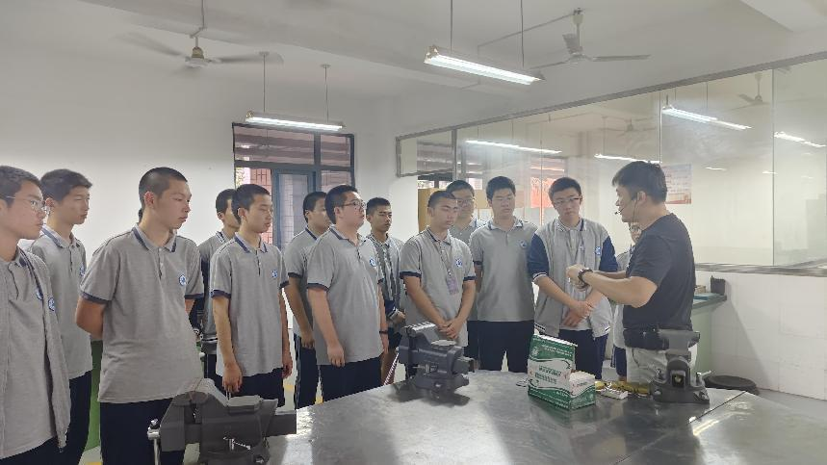

在老师的简单指导下，学生们轻车熟路的开始比赛。学生们通过耐心细致的手工制作，打磨、雕刻每一把钥匙，展现出了技能人才要有的“工匠精神”。

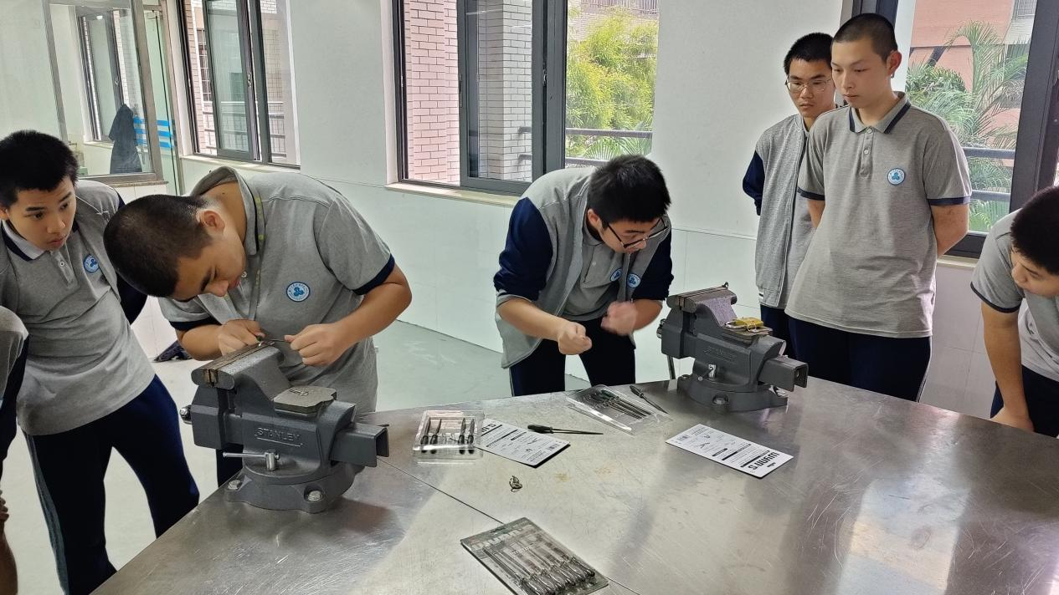

手工配钥匙活动不仅仅是在制作钥匙，更是在培养学生们的耐心、细致和创造力。这种活动对学生成长具有积极的促进作用，也为校园文化注入了新的活力。

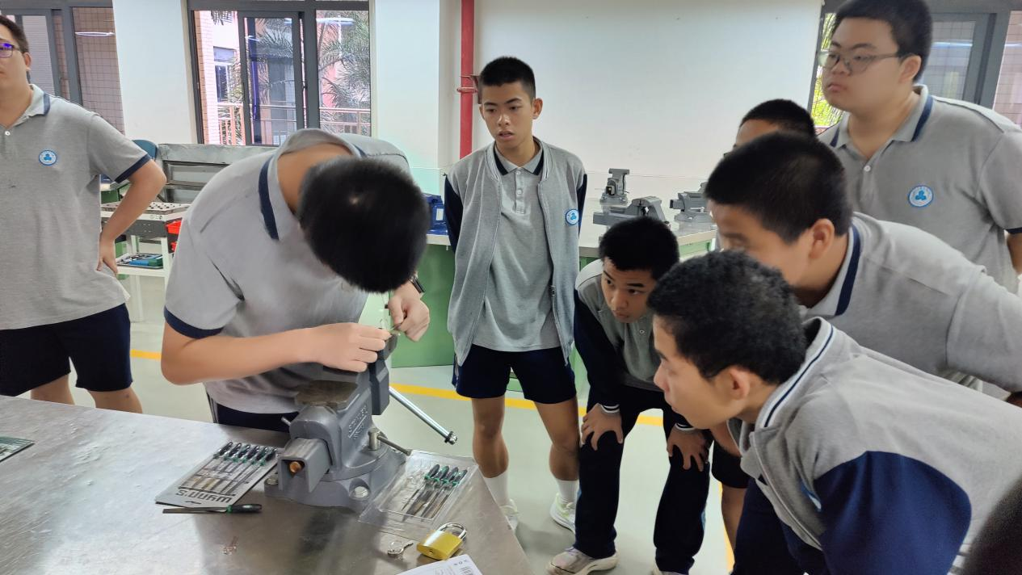

最后比赛圆满落下帷幕，经过评审，最终选出一等奖1名、二等奖2名、三等奖3名。具体获奖名单如下：

|  |  |  |  |
| --- | --- | --- | --- |
| 序号 | 奖项 | 班级 | 姓名 |
| 1 | 一等奖 | 汽检221班 | 李奕晨 |
| 2 | 二等奖 | 新能源221班 | 罗家崴 |
| 3 | 二等奖 | 汽修221班 | 辛凌翔 |
| 4 | 三等奖 | 新能源大专221班 | 方佳炜 |
| 5 | 三等奖 | 汽修221班 | 李弋航 |
| 6 | 三等奖 | 汽修221班 | 郭涛 |